あなたの力が必要です！！
フライングディスク協会主催
指導者養成講座を開講 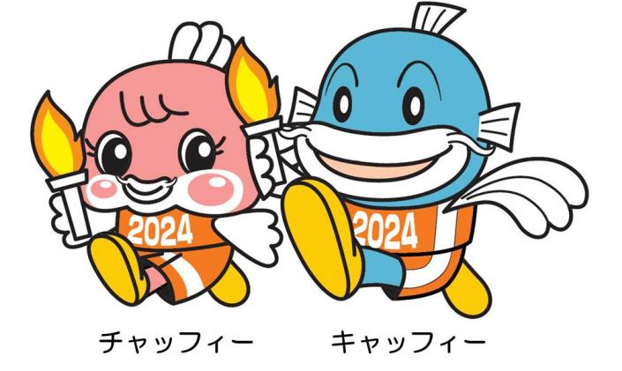
２０２４(令和６)年、滋賀の地で
全国障害者スポーツ大会開催！！

日程：２０２０（令和２）年
２月１日(土)午後１時開始
２日(日)午前９時～午後３時予定
会場：滋賀県立障害者福祉センター
（草津市笠山8丁目5-130）
受講料：通常３，０００円ですが、2024年までの５年間
県から２，０００円補助されますので実質１，０００円です。
問い合わせ先：滋賀県障害者フライングディスク協会
事務局090-8526-1278田渕まで

